Теория справедливости С. Адамса

Теория справедливости (равенства) (Equity Theory) предложена в 1963 году американским психологом Джоном Стейси Адамсом(John Stacey Adams).
Она основывается на утверждении, что люди субъективно оценивают соотношение между затраченными усилиями и полученным вознаграждением и сравнивают это соотношение с показателями других людей, выполнявших такую же работу.
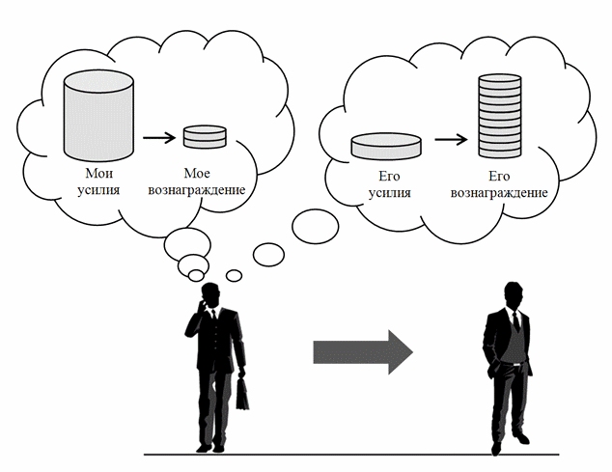

.Адамс выделил шесть возможных реакций человека на несправедливость.

- Сокращение собственных затрат энергии («за такую оплату я не намерен выкладываться»).
- Попытка увеличить вознаграждение за свой труд (требования).
- Изменение самооценки (понижение уверенности в себе).
- Попытка повлиять на организацию с целью изменить оплату или нагрузку других.
- Выбор для себя другого объекта сравнения («мне с ними не равняться»).
- Попытка перейти в другое подразделение или другую организацию.

Как возникает такого рода мотивация?
Несправедливость возникает в ситуации, когда человек чувствует, что отношение отдачи, которую он получает, к его вкладу в выполнение работы оказывается не равным соответствующему соотношению у других работников.
вклад сотрудника полученная отдача
поощрения, денежные выплаты, статус, повышение по службе, степень внутренней заинтересованности самой работой
Возраст, пол, образование, социальный статус, положение в организации, квалификация и то, насколько усердно он трудится

или

Если представление о собственном отношении «вклад — отдача» не соответствует представлению о том же отношении у других, человек будет прилагать все усилия, чтобы восстановить справедливость.
Это стремление восстановить справедливость используется как объяснение трудовой мотивации. Сила такого рода мотивации находится в прямой зависимости от ощущения существующей несправедливости.
С. Адамс считал, что такая мотивация выражается в нескольких формах. Для восстановления справедливости человек может
- изменить свой вклад или получаемую отдачу,
- умышленно искажать их, бросить работу,
- пытаться влиять на других людей или изменить их.

Основной вывод: опытный менеджер должен отслеживать реакции подчиненных и вовремя устранять возникающие противоречия.

